Промежуточная аттестация по биологии

Вопросы для подготовки
- Вегетативные и генеративные органы. Значение корня, листа, стебля, цветка
- Особенности строения растительной клетки.
- Вегетативные и генеративные почки: особенности строения
- Простой и сложный лист. Жилкование листьев (рисунки)
- Корневые системы (рисунки). Зоны корня: особенности строения.
- Строение цветка (на рисунке).
- Признаки цветков, опыляемых насекомыми, опыляемых ветром.
- Соцветия: названия (схемы)
- Плоды: сочные и сухие. Отличительные черты.
11.Дайте характеристику фотосинтеза, дыхания по плану:
А) какой газ поглощается?
Б) какой газ выделяется?
В) когда и где происходит?
Г) какое значение имеет для растений?
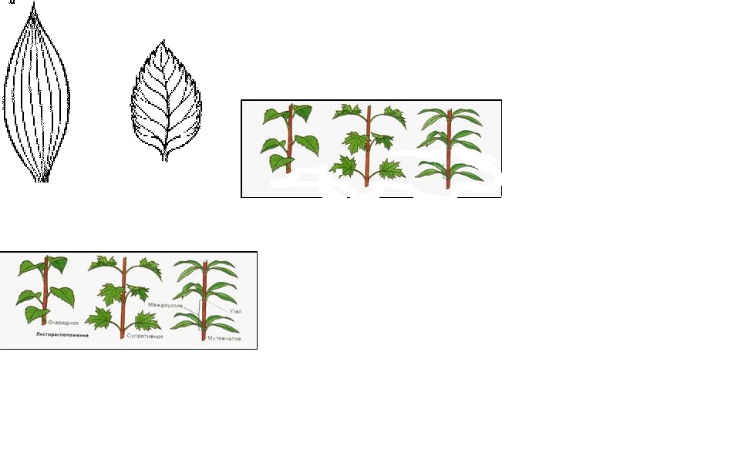  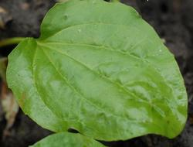  А |  |  |  | 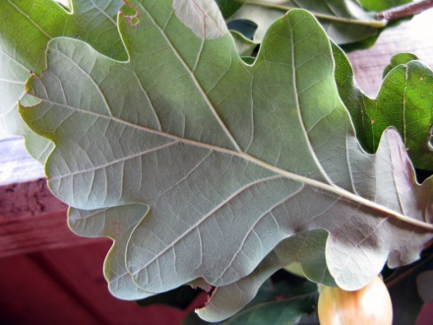  Б
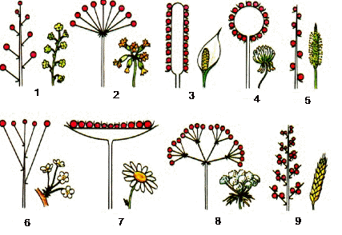 |  |  |  |  |  |  |  | 
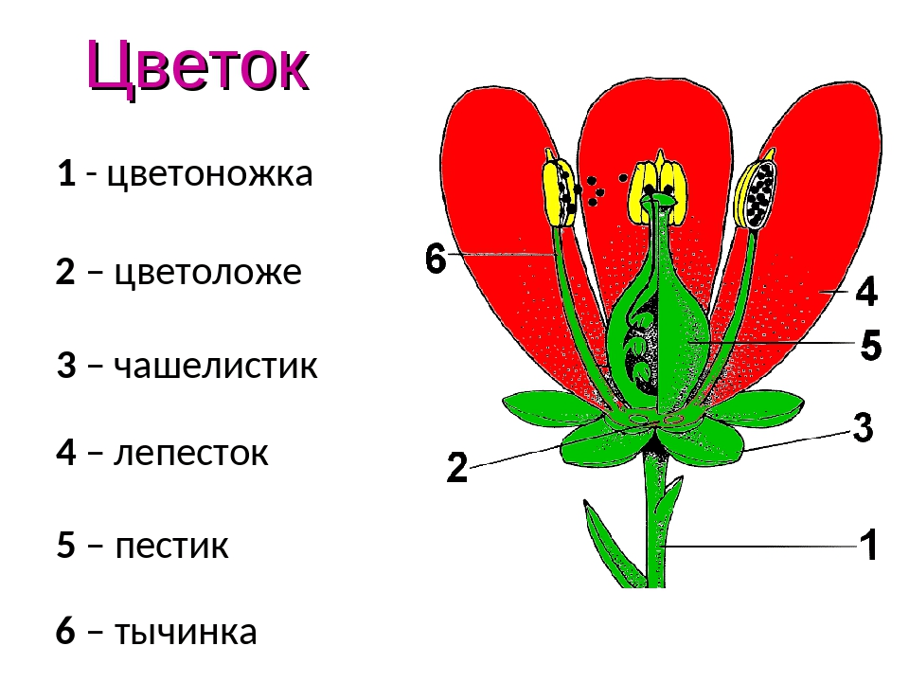
Цветок

